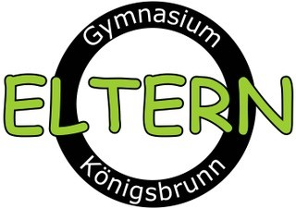
Berufs- und Studieninformationsabend

Königsbrunn, den 18.12.2020

Liebe Eltern,

leider musste ja unser bisher sehr erfolgreicher und geschätzter Berufs- und Studieninformationsabend für die Schüler der 11. Jahrgangsstufe im vergangenen Schuljahr Corona bedingt ausfallen. Nachdem sich die Situation auch im aktuellen Schuljahr nicht geändert hat, der Abend für die Schüler aber sehr wichtig ist, haben wir über eine Alternative nachgedacht.
Mit tatkräftiger Unterstützung unseres Fördervereins „Freunde des Gymnasiums Königsbrunn e.V.“, möchten wir unseren Schülern der 11. und 12. Jahrgangsstufe die Möglichkeit geben, den Berufs- und Studieninformationsabend online zu erfahren.
Für die Gestaltung und das Gelingen des Abends brauchen wir aber natürlich, wie schon immer, Sie, liebe Eltern.
Wenn Sie sich als Referent zur Verfügung stellen, bekommen Sie einen Link zugesandt, mit dem Sie sich zum Termin einwählen können. Nach einer Begrüßung im großen Onlineraum, verteilen sich die Schüler mit Ihnen in digitale Klassenzimmer. Hier stellen Sie in parallellaufenden Gesprächskreisen von ca. 25 Minuten 3 Mal nacheinander unterschiedlichen Gruppen von Schülern/innen Ihren Beruf, Ihren beruflichen Werdegang und Ihre persönlichen Erfahrungen vor. So bekommen die Schüler/innen direkte Informationen aus der Praxis und können Fragen an Sie stellen.
Hierbei ist ein möglichst vielfältiges Angebot an Berufen von Vorteil, wie Ausbildungsberufe, Berufe aus dem Bereich Musik und Kunst, Sozialwissenschaften, Naturwissenschaften, Fremdsprachen, Journalistik, Ingenieurwissenschaften, Medien und Kommunikation, BWL, Jura, Medizin und viele andere mehr. Egal, was Sie also beruflich tun, lassen Sie die Schüler daran teilhaben!
Nach den Gesprächskreisen verabschieden wir uns von Ihnen im großen Forum / großen Onlineraum.
Der Berufs- und Studieninformationsabend findet statt:
Termin: Do, 25.02.2021
Zeit: 19.00 – 21.00 Uhr
Einwahllink: Bekanntgabe erfolgt nach Anmeldung
Als Referent anmelden können Sie sich dieses Mal bis Do, 28.01.2021 über eine E-Mail an Herrn Andreas Chmielewski, chmielewski-schule@posteo.de, oder füllen Sie den Rückmeldezettel auf der zweiten Seite dieses Schreibens aus und geben diesen (über Ihr Kind) im Sekretariat ab.
Wir freuen uns auf Ihre Unterstützung, rege Teilnahme und die erfolgreiche Durchführung dieser digitalen Veranstaltung!
Sollten Sie außerhalb dieser Angelegenheit Anliegen, Fragen oder Anregungen haben, kontaktieren Sie uns gerne über unsere Homepage elternbeirat.gymkoe.de

Herzliche Grüße
Ihr Elternbeiratsteam

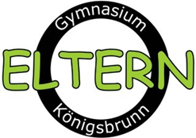

Berufs- und Studieninformationsabend

Wann: | Do, 25.02.2021
Zeit: | 19.00 – 21.00 Uhr
Einwahllink:

Anmelden können Sie sich so:
Schreiben Sie eine E-Mail an chmielewski-schule@posteo.de mit folgenden Angaben oder geben Sie diese ausgefüllte Seite im Sekretariat ab!
Ich möchte als Referent teilnehmen und stelle meinen Beruf vor:
Name:
Adresse:
E-Mail:
Telefonnr.:

Mein Beruf ist:

Ich arbeite derzeit im Bereich:
Zur Planung und Absprache dürfen Sie gerne mit mir Kontakt aufnehmen.

